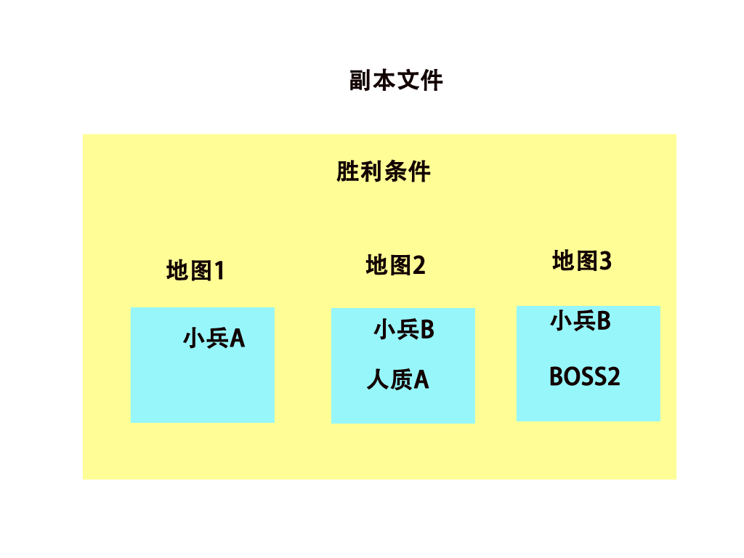
副本自身拥有独立ID，以识别每个副本的内部名称。出现副本的等级小于等于玩家的等级，比如说，等级1的状况下只会出现等级1的副本，但等级3的话会出现等级1或者等级2的副本。

每个副本设置2至3个场景，最多3个。所用的场景长度为2屏手机画面。

场景范例如下：

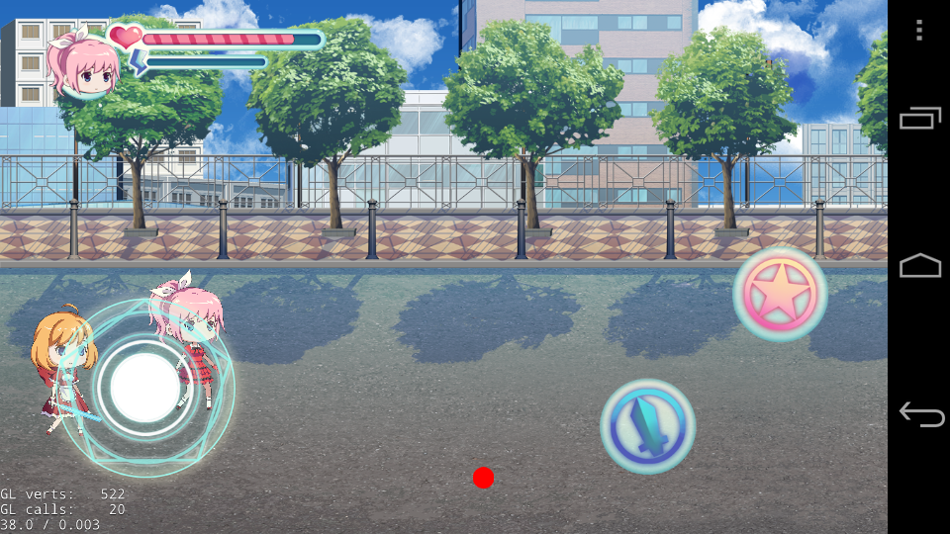

实际背景文件如下（以新标准为例）

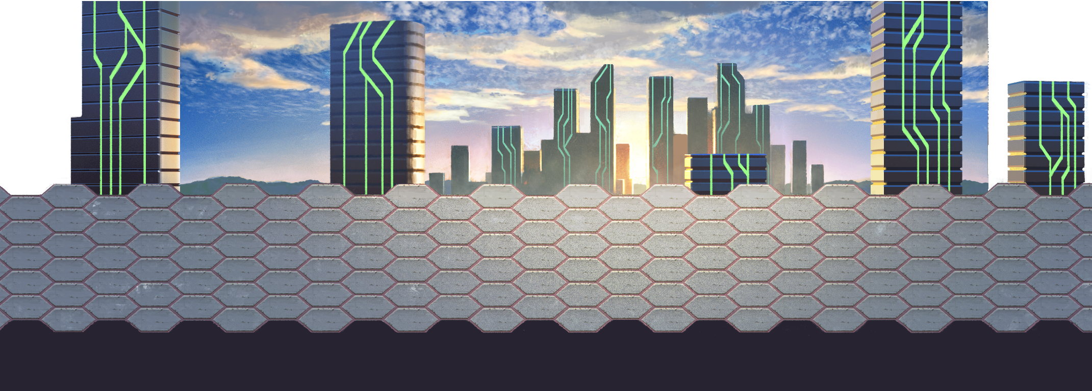

实际背景文件占长度为场景分辨率2倍。

场景分为4部分
远景：1500*768，固定不动
近景：2141*768，随角色移动变化
地面：2141*384，随角色移动变化
环境：最上层部分，可选择是否打开，用于表现天气效果。

角色可移动的区间为y从屏幕下方算起140-279的区间（尚未按新标准修改，待修正）

副本将要在每个地图出现的人物，包括小兵、人质、BOSS，均在副本中对应每一地图记录清楚。结构可以类似 AAA,BBB,CC“D”这样的组成格式（ABC为小兵，D为BOSS）。每一地图均有自己独立的地图设置

对象类型包括5种：

1XXX=攻击型士兵
2XXX=boss
3XXX=辅助型士兵（使用特殊技能的敌人）
4XXX=路人
5XXX=保护目标（会站在屏幕中央不动）

杀死持有物品的对象后，系统会依照人物设定文件的掉落几率掉落宠物蛋或服饰。结果会在战斗后显示。

，在光子力影响状态下（付费进入副本），BOSS的掉落装备将会升至50%。也就是说，百分百会掉装备，只是看是掉服饰还是武器。

敌人血槽为攻击时切换，即切换攻击目标的同时显示血量也会切换。

主角的攻击方式分为两类，一类是一般的攻击动作，包括砍击和魔法；另一个是特殊攻击，特殊攻击的能量储蓄方式为成功攻击敌人后蓄积5%。

副本获胜的条件可以是以下之一：
1杀死boss，
2存活一定时长，
3杀死所有怪物，
4 保护目标存活，且自身存活。

获胜奖励：

首次获胜主角可以获得BOSS的主技能（如已获得不重复）。且对应BOSS自身的掉落几率决定是否掉落装备，一旦随机至掉落则可获得对应该BOSS的武器或服饰之一。
也就是说，先确定是否掉落，再随机出一件对应装备。

一旦战败，系统会问你是否续关

失败支付

玩家在死亡后如需续关，需要投入约为0.5元人民币的钻石支付。

特殊攻击（包括敌人与我方）
在气力槽蓄满后，玩家可以通过点击大招键使用大招。这时开始播放大招的动画，画面镜头放大2倍并集中在主角身上0.5秒（如已移动至靠近场景边沿则尽量靠近中心），然后画面还原并开始倒数2秒。在这2秒期间玩家可以不断用手去按屏幕上的单一任意目标（包括人质）进行攻击。（首次点击后即为锁定该目标）

2秒后，系统将大招本身的攻击力乘以加成的按键增幅。（假设原攻击力为A，实际攻击力为B，2秒内按键次数为X）

B=A*（1+0.03*X）

以B为最终攻击力，针对目标计算伤害

而在敌方使用大招的时候，画面背景变暗，画面镜头放大2倍并集中在主角身上0.5秒（如已移动至靠近场景边沿则尽量靠近中心），0.5秒后还原，敌人开始进入大招发动阶段，屏幕右侧出现一个“防御区域”，玩家需要用手指在这个防御区域内上下移动。每上或者下一次移动算完成一次按键。

其攻击力计算公式为（B为实际攻击力，A为敌方大招原攻击力，X为3秒内按键次数）

B=A*（1-0.03*X）

且括号内数值不能超过50%，也就是说敌方大招的效果最高只能够抵消50%

援助攻击
战斗开始后，玩家装备的魔物会跟随在玩家身后（但不贴近保持5像素距离），攻击系为行走而援护系为飞行。其移动反应会略慢于玩家，如玩家从A点移动到B点，他们会在1秒（援护系）/1.5秒（攻击系）后才移动过去B点，并保持在玩家身后。在每一地图开始30秒后，他们会对画面内的任意敌人攻击一次或使用技能，然后跑回。之后的每分钟*0.8到1（随机范围数值，精确至0.01），再次随机放出攻击一次或使用技能。

